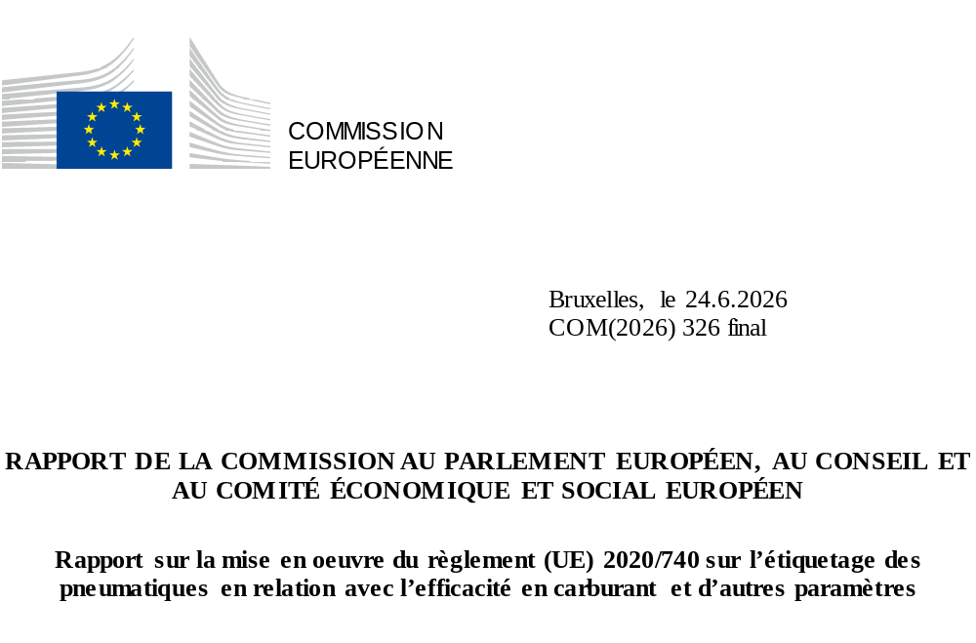

Introduction

Contexte politique et juridique
Les pneumatiques constituent un composant essentiel de tout véhicule routier. La résistance au roulement des pneumatiques a une incidence directe sur la consommation d’énergie du véhicule. Encourager la demande, le développement et la production de pneumatiques plus efficaces peut donc réduire les coûts de carburant, les émissions et les importations de combustibles fossiles, ou augmenter l’autonomie des véhicules électriques en limitant l’électricité nécessaire par kilomètre parcouru. Le premier acte officiel de l’Union sur des pneumatiques efficaces a été adopté à la suite de la crise pétrolière de 1973, recommandant aux États membres «d’encourager l’équipement des véhicules, y compris des véhicules lourds, de pneumatiques à carcasse radiale» ⁽⁾.
Cinquante ans plus tard, si les pneumatiques à carcasse radiale sont devenus la technologie par défaut, le transport routier représente toujours une part importante de la consommation d’énergie finale totale de l’UE (environ un quart) et la grande majorité de cette énergie provient toujours du pétrole. Dans le même temps, l’innovation dans la conception et les matériaux des pneumatiques a rendu possibles de nouveaux gains d’efficacité. Selon les estimations, le remplacement des pneumatiques à haute résistance au roulement par des pneumatiques à faible résistance au roulement pourrait réduire la consommation moyenne d’énergie des voitures particulières d’environ 2 % ⁽⁾. Pour les véhicules utilitaires lourds, la résistance au roulement des pneumatiques est beaucoup plus importante et le potentiel de gains d’efficacité est plus élevé: la résistance au roulement influence jusqu’à un tiers de la consommation d’énergie des camions diesel et plus de la moitié de la consommation d’énergie des modèles électriques plus efficaces ⁽⁾.
Par ailleurs, un autre paramètre des pneumatiques, à savoir l’adhérence sur sol mouillé, est essentiel pour la sécurité, car il détermine la distance de freinage d’un véhicule. L’adhérence sur sol mouillé et la résistance au roulement sont des paramètres qui se concurrencent et, au moment de choisir un type de pneumatique à acheter, des compromis peuvent s’imposer entre la sécurité et la performance énergétique. Pour pouvoir prendre des décisions d’achat en connaissance de cause, les clients devraient donc disposer d’informations sur les deux paramètres. À cette fin, le premier règlement de l’UE sur l’étiquetage des pneumatiques a été adopté en 2009 et révisé en 2020. Les étiquettes des pneumatiques fournissent des informations faciles à comprendre afin de stimuler la demande et l’offre concurrentielle de pneumatiques de meilleure qualité.
Les bases juridiques du règlement sur l’étiquetage des pneumatiques sont les articles 114 et 194 du traité sur le fonctionnement de l’Union européenne. Le champ d’application du règlement couvre les pneumatiques pour les véhicules particuliers (C1), les véhicules utilitaires légers (C2) ainsi que les poids lourds et les autobus (C3) ⁽⁾. Le règlement sur l’étiquetage des pneumatiques va de pair avec les exigences minimales de performance fixées dans d’autres actes législatifs. La législation relative à l’homologation de type, en particulier le règlement nº 117 de la CEE-ONU, établit les normes minimales de performance les plus importantes pour les pneumatiques mis sur le marché de l’UE en ce qui concerne la résistance au roulement, l’adhérence sur sol mouillé, le bruit, l’adhérence sur la neige et l’adhérence sur le verglas. Des normes de performance minimales pertinentes sont également fixées dans les règlements CEE-ONU nº 30 (pneumatiques C1), nº 54 (pneumatiques C2 et C3) et nº 172 (pneumatiques rechapés). Bien qu’aucune législation de l’UE en matière d’écoconception n’ait encore été adoptée pour les pneumatiques, ces derniers sont inclus dans le plan de travail 2025-2030 sur l’écoconception et l’étiquetage énergétique ⁽⁾.

Principales modifications apportées en 2020 par la révision du règlement sur l’étiquetage des pneumatiques
Les principales modifications introduites par la révision de 2020 visaient:
- à aligner le style et le format de l’étiquette sur ceux de l’étiquette énergétique, plus connue;
- à réduire le nombre de classes de performance, de sept (A-G) à cinq (A-E), tant pour la résistance au roulement (efficacité énergétique) que pour l’adhérence sur sol mouillé (sécurité), des exigences plus strictes en matière d’homologation de type de la CEE-ONU ayant interdit les pneumatiques qui relèvent des classes les moins performantes figurant sur l’étiquette;
- à exiger l’enregistrement de chaque type de pneumatique dans le registre européen de l’étiquetage énergétique des produits (EPREL) ⁽⁾;
- à sensibiliser davantage les consommateurs à l’étiquette des pneumatiques en renforçant les exigences relatives à la présentation de cette dernière aux consommateurs;
- à habiliter la Commission à adopter certaines modifications au moyen d’actes délégués.

Champ d’application du présent rapport
L’article 15 du règlement de l’UE sur l’étiquetage des pneumatiques impose à la Commission de procéder à une évaluation du règlement et de soumettre un rapport au Parlement européen, au Conseil et au Comité économique et social européen. Le rapport a pour objectif d’évaluer «dans quelle mesure le [...] règlement et les actes délégués adoptés en vertu de celui-ci ont effectivement amené les utilisateurs finaux à choisir des pneumatiques plus performants, en tenant compte de l’incidence [...] sur les entreprises, la consommation de carburant, la sécurité, les émissions de gaz à effet de serre, la sensibilisation des consommateurs et les activités de surveillance du marché. Le rapport examine également les coûts et avantages de la vérification obligatoire par des tiers indépendants des informations fournies sur l’étiquette des pneumatiques, en tenant compte de l’expérience acquise dans le cadre plus large établi par le règlement (CE) nº 661/2009».
Le présent rapport aborde les thèmes suivants:
- la connaissance, la compréhension et l’utilisation de l’étiquette des pneumatiques par les consommateurs;
- l’évolution du marché;
- les actes délégués;
- la surveillance du marché et le contrôle de l’application de la législation;
- la vérification et les essais par des tiers;
- l’alignement des machines d’essai;
- les problèmes recensés dans le cadre de la mise en œuvre.
Certains aspects sont étudiés dans le cadre de l’analyse d’impact accompagnant la proposition de simplification omnibus relative à la législation sur les produits efficaces sur le plan énergétique adoptée parallèlement au présent rapport et à l’analyse sous-jacente, sur lesquels elle s’appuie. Un rapport distinct sur la mise en œuvre du règlement sur l’étiquetage énergétique [règlement (UE) 2017/1369] est adopté parallèlement au présent rapport.

Base analytique
Le présent rapport s’appuie sur plusieurs sources de données et de contributions, notamment:
- une enquête auprès des consommateurs et des revendeurs de pneumatiques et de véhicules ⁽⁾;
- les données EPREL pour l’enregistrement des pneumatiques;
- les contributions des parties prenantes et des autorités, y compris dans le cadre des travaux de divers groupes de travail, dont le groupe de coopération administrative (AdCo) pour l’étiquetage des pneumatiques ⁽⁾ et le groupe d’experts sur l’alignement des laboratoires pour la mesure de la résistance au roulement des pneumatiques ⁽⁾;
- le système d’information et de communication pour la surveillance des marchés (l’«ICSMS») ⁽⁾;
- d’autres analyses et ressources accessibles au public.

La nouvelle conception de l’étiquette des pneumatiques
Une étude à l’appui du réexamen réalisée en 2018 ⁽⁾ a révélé que l’étiquette des pneumatiques n’avait pas atteint son plein potentiel parce que les utilisateurs finaux n’étaient pas suffisamment informés de son existence et que son utilisation n’était pas correctement imposée par les autorités de surveillance du marché. L’étude a également montré que certains facteurs intrinsèques entravaient le succès de l’étiquette, tels qu’une subdivision peu claire des classes de performance, des informations inexactes et incomplètes et un manque de confiance dans ce que certains répondants considéraient comme une autodéclaration.
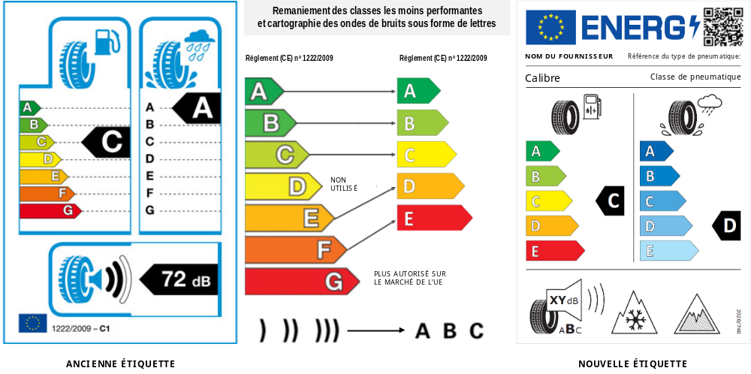

Figure 1. Illustration de l’étiquette des pneumatiques initiale (2012) et de la (nouvelle) étiquette révisée (2021).
La législation actualisée sur l’étiquetage des pneumatiques s’applique depuis le 1er mai 2021. La Figure 1 compare l’étiquette initiale et l’étiquette révisée. La nouvelle étiquette comporte plusieurs éléments nouveaux:
- la résistance au roulement. Les classes les plus basses ont été remaniées pour devenir D et E, éliminant la classe D vide pour les pneumatiques C1 et C2 ⁽⁾. La même fourchette de valeurs a été conservée pour chaque type de pneumatique;
- l’adhérence sur sol mouillé. Les classes d’étiquettes ont été remaniées et la classe D vide a été supprimée. Des flèches de différentes nuances de bleu ont été ajoutées à l’échelle d’adhérence sur sol mouillé (évacuation de l’eau), afin de distinguer les aspects liés à la sécurité de ceux liés à l’énergie;
- le bruit de roulement externe. L’indication de classe a été alignée sur d’autres étiquettes énergétiques qui se fondent sur une échelle de lettres. Le niveau sonore est exprimé en décibels (comme pour les autres produits étiquetés) et un pictogramme avec des ondes sonores a été retenu;
- deux nouveaux pictogrammes ont été ajoutés pour les pneumatiques homologués pour une utilisation dans des conditions de neige et de verglas extrêmes ⁽⁾.

Connaissance, utilisation et compréhension de l’étiquette des pneumatiques par les consommateurs
La compréhension de l’étiquette des pneumatiques par les consommateurs a été testée dans le cadre d’une enquête menée auprès de ces derniers. Les principales conclusions sont résumées ci-dessous.

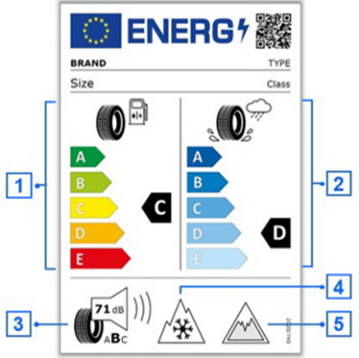
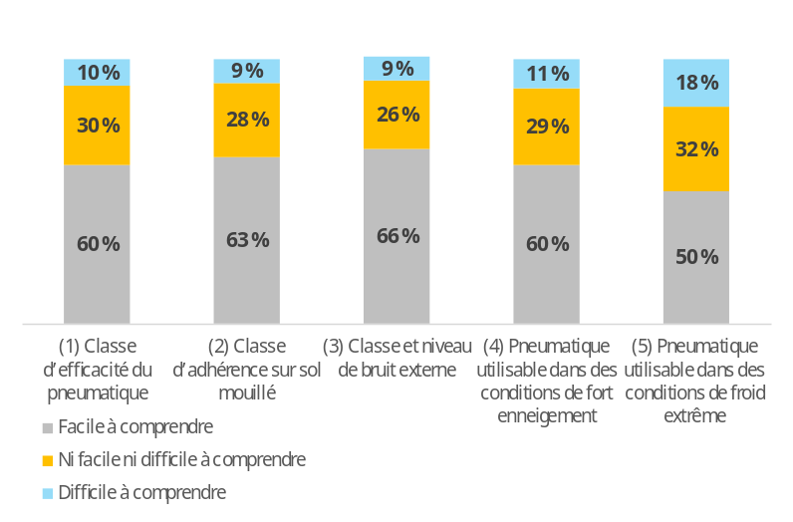
TYPE
Classe
Calibre

Marque
Calibre

Figure 2. Consommateurs estimant comprendre les éléments d’étiquetage des pneumatiques [niveau de référence = tous les répondants (n = 4 590)].
Comme le montre la figure 2, la plupart des consommateurs estiment que l’étiquette des pneumatiques est facile à comprendre. Seuls 9 à 18 % des répondants font état de difficultés liées à un élément spécifique. Une grande majorité d’entre eux considèrent que tous les éléments actuels de l’étiquette sont pertinents, en particulier l’adhérence sur sol mouillé (94 %). La plupart des répondants (78 %) estiment que la quantité d’informations figurant sur l’étiquette est appropriée. D’autres paramètres qui ne figurent pas actuellement sur l’étiquette, tels que le kilométrage, ont été jugés d’une pertinence égale voire supérieure. Le bruit et les rejets de microplastiques sont considérés comme moins importants ou ayant une faible influence sur le choix des consommateurs ⁽⁾.
L’enquête confirme les résultats d’une étude de 2019 ⁽⁾ et conclut que l’étiquette joue un rôle significatif pour guider les consommateurs et les acheteurs professionnels qui la consultent. Environ 80 % des deux groupes ont déclaré que l’étiquette les aidait à sélectionner des pneumatiques plus efficaces ou plus sûrs.
Les revendeurs et les distributeurs de pneumatiques connaissent bien l’étiquette et en ont généralement une opinion favorable, ce qui ne se traduit pas systématiquement par un usage proactif lors des ventes. La moitié des vendeurs interrogés déclarent n’évoquer l’étiquette que si le consommateur les y incite. Un vendeur sur six déconseille aux clients de se fier à l’étiquette, en soulignant qu’elle repose uniquement sur une autodéclaration; ils fondent plutôt leurs recommandations sur les marges bénéficiaires, les remises, les incitations, la disponibilité des stocks ou le budget des clients.

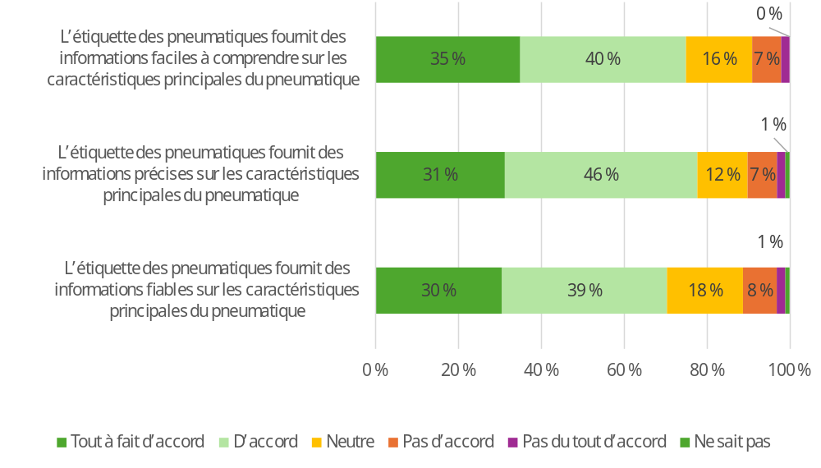
Figure 3. Perception de l’étiquette des pneumatiques par les revendeurs et les distributeurs de pneumatiques [base de référence = tous les répondants (n = 201)].
Environ la moitié des concessionnaires automobiles voient peu d’intérêt à inclure des étiquettes de pneumatiques pour toutes les options disponibles dans les offres d’achat de véhicules, en raison du faible intérêt du client au moment de la vente ou parce que ce dernier n’a pas la possibilité de choisir ⁽⁾. Par conséquent, ces concessionnaires estiment que les exigences actuelles représentent une charge disproportionnée et suggèrent qu’une version plus succincte ou simplifiée de l’étiquette devrait pouvoir être utilisée dans les offres d’achat ⁽⁾.
Le site web EPREL est reconnu comme une source précieuse d’informations supplémentaires par les consommateurs, les acheteurs professionnels, les revendeurs et les distributeurs qui en ont connaissance, bien que son utilisation réelle semble limitée. Toutefois, des informations sur certains paramètres importants font actuellement défaut dans la base de données ⁽⁾. Certains revendeurs font observer que le site EPREL simplifie leur travail, car il réduit leur dépendance à l’égard des fournisseurs pour obtenir des informations. Certains revendeurs ont intégré des interfaces de programmation d’applications (API) pour relier directement leurs sites web à EPREL, ce qui permet l’affichage automatique des étiquettes des pneumatiques et des fiches d’information sur le produit dans la langue appropriée.

Évolution du marché
Les progrès technologiques ont permis d’améliorer simultanément la résistance au roulement et l’adhérence sur sol mouillé, tandis que la législation parallèle de la CEE-ONU a interdit les pneumatiques qui auraient appartenu aux classes de résistance au roulement F et G. Cette tendance se poursuit et, en particulier pour les pneumatiques C1, les exigences de la CEE-ONU ne permettront pas la mise sur le marché de nouveaux pneumatiques de classe E et de la plupart des pneumatiques de classe D. En conséquence, l’échelle actuelle offre une différenciation limitée pour les choix d’achat et incite moins les fabricants à innover. De même, en ce qui concerne le bruit, tous les pneumatiques relevaient déjà des classes A et B avant l’entrée en vigueur du règlement.
Le règlement sur l’étiquetage des pneumatiques impose aux fournisseurs d’enregistrer les pneumatiques dans EPREL avant de les mettre sur le marché. En 2025, EPREL avait répertorié près de 230 000 types de pneumatiques: 81 % de classe C1, 10 % de classe C2 et 9 % de classe C3. Les paramètres de ces enregistrements sont présentés ci-dessous.

Pneumatiques C1

Résistance au roulement
La figure 2 montre la résistance au roulement moyenne estimée des pneumatiques C1, sur la base des classes d’étiquettes et de la date de mise sur le marché ⁽⁾. La ligne en pointillés montre le scénario de statu quo extrapolé à 2024 sur la base des modèles enregistrés dans EPREL de 2015 à 2021, avec des progrès modestes pour les nouveaux types de pneumatiques mis sur le marché.
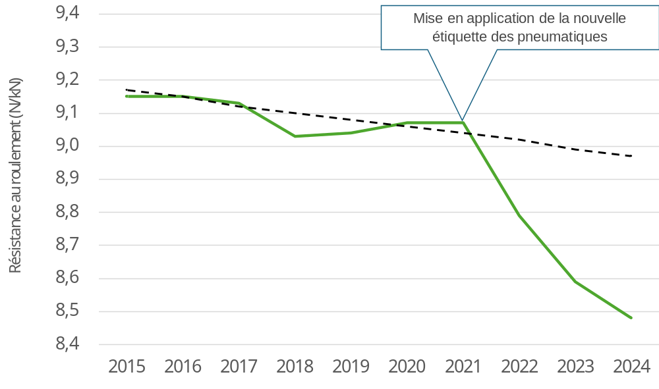
Figure 4. Résistance au roulement des pneumatiques C1.
La résistance moyenne au roulement des nouveaux pneumatiques mis sur le marché depuis 2021 semble s’être considérablement améliorée ⁽⁾. On estime que la résistance au roulement des pneumatiques C1 a diminué de 5,1 % depuis 2021 par rapport au statu quo.

Adhérence sur sol mouillé
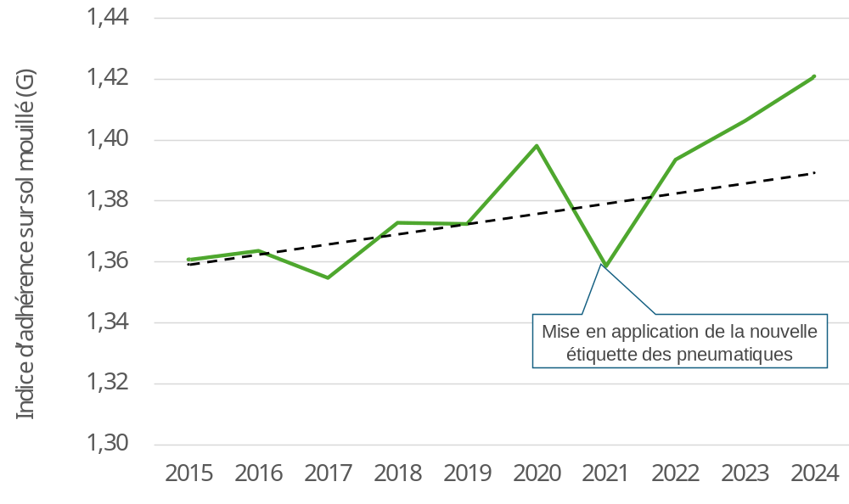
La Figure 5 indique l’adhérence moyenne estimée sur sol mouillé des pneumatiques C1. Bien que l’évolution soit moins prononcée, les performances en matière d’adhérence sur sol mouillé semblent également s’être améliorées par rapport au statu quo pour les pneumatiques mis sur le marché après 2021 ⁽⁾.
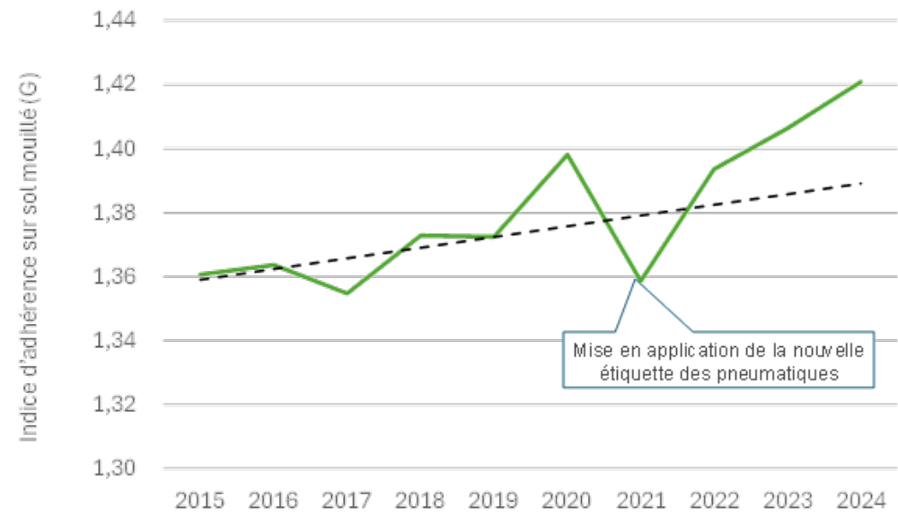
Figure 5. Adhérence sur sol mouillé des pneumatiques C1.
On estime que les performances en matière d’adhérence sur sol mouillé se sont améliorées d’environ 2,4 % par rapport au statu quo. Il en résulte des distances de freinage plus courtes sur route mouillée.

Bruit de roulement externe
La Figure 6 indique le bruit externe moyen estimé, sur la base de la valeur déclarée. Le bruit n’a légèrement augmenté que jusqu’en 2018, probablement en raison d’un compromis avec l’adhérence sur sol mouillé (qui s’est considérablement améliorée) et d’une tendance à équiper les nouveaux modèles de voitures de pneumatiques présentant un rapport d’aspect plus élevé. Il n’y a pas de divergence perceptible par rapport au statu quo.
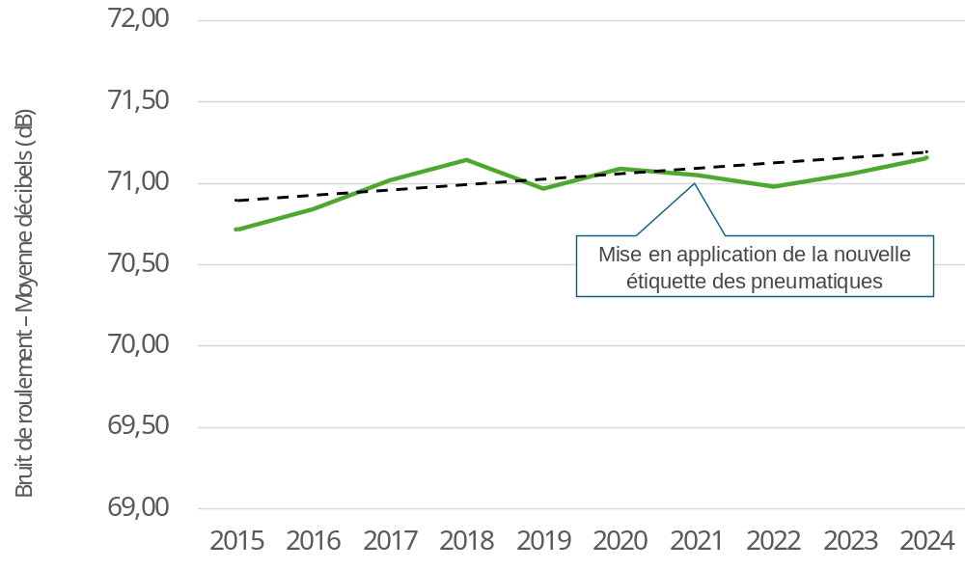
Figure 6. Bruit de roulement externe des pneumatiques C1.

Pneumatiques C2 et C3
Des tendances similaires à celles observées pour les pneumatiques C1 ont été relevées pour les pneumatiques C2 et C3. Pour les pneumatiques C3, une amélioration de la résistance au roulement d’environ 7,3 % a été constatée par rapport au statu quo. D’autres facteurs peuvent avoir contribué aux progrès démontrés par les données EPREL. L’attention accrue accordée à la sécurité et l’augmentation de la part des véhicules électriques sur les routes pourraient avoir stimulé l’amélioration de la résistance au roulement ⁽⁾.
Bien que la résistance au roulement, l’adhérence sur sol mouillé et le bruit soient des paramètres interdépendants mais antagonistes, il est possible de les améliorer simultanément. En 2025, plusieurs fabricants proposaient des pneumatiques de classe A pour les trois paramètres.
Part des nouveaux modèles: 5 - 10 % > 10 %

C1 |  | Résistance au roulement
 | 2015 | A | B | C | D | E
Adhérence sur sol mouillé | A | 0,0 % | 0,5 % | 2,0 % | 2,3 % | 0,0 % | 4,8 %
Adhérence sur sol mouillé | B | 0,0 % | 1,9 % | 19,8 % | 11,6 % | 0,7 % | 34,0 %
Adhérence sur sol mouillé | C | 0,0 % | 0,5 % | 21,0 % | 22,5 % | 2,5 % | 46,6 %
Adhérence sur sol mouillé | D | 0,0 % | 0,1 % | 2,6 % | 9,6 % | 0,7 % | 12,9 %
Adhérence sur sol mouillé | E | 0,0 % | 0,0 % | 0,2 % | 0,8 % | 0,7 % | 1,7 %
 |  | 0,0 % | 3,0 % | 45,7 % | 46,7 % | 4,6 %
C1 |  | Résistance au roulement
 | 2020 | A | B | C | D | E
Adhérence sur sol mouillé | A | 0,7 % | 1,7 % | 7,5 % | 2,9 % | 0,0 % | 12,8 %
Adhérence sur sol mouillé | B | 1,4 % | 2,4 % | 18,9 % | 16,4 % | 0,9 % | 40,0 %
Adhérence sur sol mouillé | C | 0,1 % | 0,7 % | 11,2 % | 23,6 % | 0,5 % | 36,1 %
Adhérence sur sol mouillé | D | 0,0 % | 0,2 % | 1,4 % | 6,6 % | 0,5 % | 8,7 %
Adhérence sur sol mouillé | E | 0,0 % | 0,3 % | 0,7 % | 0,3 % | 1,2 % | 2,4 %
 |  | 2,2 % | 5,3 % | 39,6 % | 49,8 % | 3,2 %
C1 |  | Résistance au roulement
 | 2024 | A | B | C | D | E
Adhérence sur sol mouillé | A | 1,1 % | 5,1 % | 9,5 % | 3,6 % | 0,0 % | 19,4 %
Adhérence sur sol mouillé | B | 2,2 % | 6,6 % | 24,9 % | 7,7 % | 0,6 % | 42,1 %
Adhérence sur sol mouillé | C | 0,3 % | 1,3 % | 17,6 % | 7,5 % | 0,4 % | 27,2 %
Adhérence sur sol mouillé | D | 0,2 % | 0,6 % | 3,7 % | 4,9 % | 0,5 % | 9,9 %
Adhérence sur sol mouillé | E | 0,0 % | 0,1 % | 1,1 % | 0,1 % | 0,1 % | 1,4 %
 |  | 3,9 % | 13,8 % | 56,8 % | 23,9 % | 1,6 %
Figure 7. Évolution de la résistance au roulement et de l’adhérence sur sol mouillé des pneumatiques C1.
La Figure 7 illustre l’évolution de la résistance au roulement et de l’adhérence sur sol mouillé au cours de la dernière décennie. Les tableaux représentent la proportion relative de modèles de pneumatiques en 2015, 2020 et 2024 pour chaque combinaison de paramètres.
Au cours de cette période, les modèles mis sur le marché se sont déplacés vers le coin supérieur gauche, améliorant à la fois la résistance au roulement et l’adhérence sur sol mouillé. Le segment le plus important passe d’une combinaison constituée d’une résistance au roulement notée D et d’une adhérence sur sol mouillé notée C pour 2015 et 2020 à des paramètres notés respectivement C et B en 2024.

Actes délégués
L’article 13 du règlement sur l’étiquetage des pneumatiques habilite la Commission à adopter des actes délégués en vue:
- d’introduire de nouvelles exigences d’information pour les pneumatiques rechapés,
- d’inclure des paramètres ou des exigences d’information pour l’abrasion des pneumatiques et le kilométrage,
- d’adapter d’autres aspects au progrès technologique.

Pneumatiques rechapés
Les pneumatiques rechapés sont des pneumatiques usagés qui sont remanufacturés avec une nouvelle bande de roulement remplaçant celle usée afin de leur donner une deuxième, voire une troisième vie. Le rechapage entraîne une réduction de près des deux tiers des matériaux et de l’énergie utilisés, ainsi que des émissions de GES qui y sont liées. En 2022, trois organisations du secteur, l’ETRMA, l’ETRTO et BIPAVER, ont présenté à la Commission une proposition ⁽⁾ pour l'étiquetage des pneumatiques C3 rechapés. La Commission a réalisé une étude technique préliminaire et a commencé à préparer la base analytique d’une proposition. Les parties prenantes ont été consultées et des travaux sont en cours.

Abrasion et kilométrage
Comme indiqué au chapitre 3, et à la suite de deux enquêtes menées auprès des consommateurs dans plusieurs pays, un indicateur de la durée de vie utile potentielle (ou «kilométrage») des pneumatiques renforcerait l’intérêt des clients pour l’étiquette des pneumatiques: tout comme la résistance au roulement, il s’agit d’un indicateur d’économies, qui pourrait compenser un coût d’achat initial plus élevé des pneumatiques de remplacement. Aucune méthode d’essai appropriée pour mesurer l’abrasion des pneumatiques et le kilométrage n’était disponible jusqu’à récemment, de sorte que la Commission n’a pas pu prendre de mesures pour introduire des exigences en matière d’information (au titre de l’article 13, paragraphe 3).
Des travaux sont en cours au sein de l’équipe spéciale de la CEE-ONU sur l’abrasion des pneumatiques (TF-TA) ⁽⁾ afin de définir des méthodes d’essai d’abrasion pour les pneumatiques C1, C2 et C3. L’essai d’abrasion C1 de la CEE-ONU ⁽⁾ comprend deux méthodes: une méthode d’essai en convoi de véhicules sur route, appliquée dans des conditions météorologiques et climatiques limitées, et une méthode sur tambour en laboratoire ⁽⁾. La première méthode couvre 8 000 km sur la voie publique ouverte ⁽⁾. Les travaux relatifs aux pneumatiques C2 et C3 sont en cours et des conclusions sont attendues en 2027 pour les pneumatiques C2, puis plus tard pour les pneumatiques C3.
La Commission a encouragé l’équipe TA-TF à mettre au point un indicateur lié à l’usure des pneumatiques afin d’évaluer le potentiel kilométrique ⁽⁾, étant donné que l’activité s’est concentrée, jusqu’à présent, uniquement sur la fixation d’exigences minimales en matière d’abrasion. Entre-temps, un seuil limite pour les pneumatiques C1 a été fixé dans le règlement Euro 7.
Tableau 1. Calendrier d’application des seuils d’abrasion obligatoires conformément au règlement Euro 7 [règlement (UE) 2024/1257].
Exigences applicables | Pneumatiques C1 | Pneumatiques C2 | Pneumatiques C3
Nouveaux modèles de pneumatiques à partir du: | 1er juillet 2028 | 1er avril 2030 | 1er avril 2032
Tous les modèles de pneumatiques à partir du: | 1er juillet 2030 | 1er avril 2032 | 1er avril 2034
Modèles non conformes sur le marché jusqu’au: | 30 juin 2032 | 31 mars 2034 | 31 mars 2036

Autres aspects
L’étiquetage des pneumatiques rechapés nécessiterait de modifier plusieurs annexes du règlement sur l’étiquetage des pneumatiques. En outre, le règlement sur l’étiquetage des pneumatiques manque également de clarté ou d’exigences détaillées à certains égards (étiquettes imbriquées, paramètres publics, documentation de conformité). Cette situation est source d’incertitude pour les fournisseurs et les revendeurs de pneumatiques et de véhicules et complique la mise en conformité ⁽⁾. L’alignement sur la législation relative aux produits liés à l’énergie étiquetés résoudrait la plupart des problèmes.

Surveillance du marché et contrôle de l’application de la législation
Le règlement (CE) nº 765/2008 ⁽⁾ définit la procédure de vérification de la conformité par les autorités nationales de surveillance du marché pour l’étiquetage des pneumatiques et pour la surveillance transfrontière du marché. Le règlement (UE) 2019/1020 ⁽⁾ sur la surveillance du marché et la conformité des produits a modifié le règlement (CE) nº 765/2008, en élargissant son champ d’application et en alignant les définitions et les règles d’accréditation pour les installations d’essai.
En outre, le règlement sur l’étiquetage des pneumatiques impose certaines obligations aux fournisseurs (fabricants, importateurs et mandataires) et aux revendeurs ou distributeurs, y compris l’obligation de coopérer avec les autorités de surveillance du marché et de prendre des mesures immédiates en cas de non-conformité. Des exigences spécifiques sont fixées pour les fournisseurs de services d’hébergement sur l’internet.
Les pneumatiques sont des produits complexes, essentiels à la sécurité. L’évaluation de la qualité et de la conformité des pneumatiques nécessite des compétences et une expertise spécifiques. Pour vérifier les performances, les autorités de surveillance du marché ont besoin d’équipements spécialisés et coûteux ainsi que de terrains ou de pistes d’essai spécifiques.
La plupart des tests de performance et de conformité effectués par les autorités de surveillance du marché portent actuellement sur des appareils (réfrigérateurs, lave-linge, ampoules électriques), et très peu de ces autorités disposent d’une expertise et d’une expérience spécifiques dans le domaine des pneumatiques. De nombreux pays ne consacrent que des ressources humaines et financières limitées au contrôle de la conformité, de sorte que la plupart n’effectuent que des contrôles sur des aspects formels. En outre, dans environ la moitié des États membres, les compétences en matière d’étiquetage et d’homologation sont réparties entre différentes autorités, qui ne coordonnent que très peu, voire pas du tout, leurs activités, bien que les équipements et les procédures d’essai utilisés soient les mêmes.
Plusieurs États membres qui, eux, procèdent à des contrôles, font état de taux de non-conformité élevés. L’Irlande a communiqué des résultats pour 36 modèles de pneumatiques dans l’ICSMS ⁽⁾; elle a constaté que seuls 33 % étaient conformes en 2024 et 51 % en 2025. L’Allemagne a communiqué des résultats pour 60 modèles de pneumatiques testés; elle a constaté que 37 % étaient conformes en 2023 et 58 % en 2024. Les autorités nationales de surveillance du marché procèdent généralement selon une approche fondée sur les risques, ce qui signifie que les taux de non-conformité constatés ne sont pas nécessairement représentatifs des moyennes du marché. Toutefois, les données issues des essais effectués par le JRC font également apparaître des taux de non-conformité très élevés. En ce qui concerne les pneumatiques entrant sur le marché de l’UE, les contrôles douaniers aux frontières extérieures de l’UE restent limités et, par conséquent, le nombre de cas de non-conformité détectés est faible.
En vertu du règlement sur l’étiquetage des pneumatiques, les États membres sont tenus d’établir des règles relatives à des sanctions effectives, proportionnées et dissuasives, ainsi que de mettre en place des mécanismes d’exécution applicables aux violations du règlement, et d’informer la Commission de ces règles au plus tard le 1er mai 2021. La liste des sanctions notifiées a été publiée sur le portail des produits économes en énergie ⁽⁾.

Homologation et étiquetage des pneumatiques
L’homologation n’est pas effectuée sur chaque modèle de pneumatique, mais uniquement au niveau de la «famille de pneumatiques» et sur la base du scénario le plus défavorable, pour chacun des paramètres réglementés. Par exemple, pour la résistance au roulement, parmi les pneumatiques ayant la même sculpture de bande de roulement, mais des rapports d’aspect différents, celui présentant l’indice de charge le plus faible et le rapport d’aspect le plus élevé est considéré comme le pneu représentatif du scénario le plus défavorable. En d’autres termes, sur 10 ou 20 pneumatiques de la même famille et présentant la même sculpture de bande de roulement, un seul est soumis à des essais de résistance au roulement, un autre pour l’adhérence sur sol mouillé et éventuellement un autre pour le bruit.
En ce qui concerne l’étiquetage des pneumatiques, tous les modèles d’une famille de pneumatiques sont en principe testés selon la même méthode d’essai.
Cela signifie que le contrôle de la conformité et la vérification de la classe revendiquée sur l’étiquette, à moins que la classe indiquée sur l’étiquette ne corresponde au «cas le plus défavorable», nécessitent un essai spécifique sur chaque pneumatique et ne peuvent pas s’appuyer sur les résultats d’essais de l’homologation de l’ensemble de la famille.

Soutien de l’UE aux autorités de surveillance du marché
EEPLIANT4 (action pour les produits conformes en matière d’efficacité énergétique) est une action concertée cofinancée par l’UE dans le cadre du programme LIFE, l’instrument de financement de l’UE pour l’environnement et l’action pour le climat. EEPLIANT4 comprend un module de travail sur les pneumatiques dans le cadre duquel des contrôles de conformité des pneumatiques avec le règlement sur l’étiquetage des pneumatiques seront effectués. Seules quatre autorités de surveillance du marché y participent: Chypre, l’Estonie, les Pays-Bas et le Portugal, coordonnés par PROSAFE ⁽⁾.
Projet | Programme | Période d’exécution | Contribution de l’Union
MSTyr15 | Horizon 2020 de la Commission européenne | 2016-2019 | 1 854 673 EUR
EEPLIANT4 | LIFE | 2024-2029 | 7 999 999 EUR
Tableau 3. Soutien de l’UE à la mise en œuvre du règlement sur l’étiquetage des pneumatiques et à la surveillance du marché y afférente
La Commission soutient également les activités des autorités de surveillance du marché par les moyens suivants:
- des réunions semestrielles et un soutien fourni aux autorités de surveillance du marché par le groupe d’experts de la coopération administrative (AdCo) sur l’étiquetage des pneumatiques – coopération administrative en matière de surveillance du marché;
- le réseau européen pour la conformité des produits au titre du règlement sur la surveillance du marché;
- une intégration entre EPREL et l’ICSMS;
- une «clause de sauvegarde» dans l’ICSMS, qui permet aux autorités de surveillance du marché de partager des informations sur les produits présentant un risque.
L’article 34, paragraphe 4, du règlement sur la surveillance du marché oblige les États membres à faire rapport sur des contrôles approfondis de conformité. À l’automne 2025, la base de données de l’ICSMS recensait 230 contrôles approfondis du règlement sur l’étiquetage des pneumatiques. La Figure 8 affiche les résultats par État membre. Les États membres qui ne figurent pas dans le tableau n’ont signalé aucun contrôle dans l’ICSMS.
Parmi les contrôles signalés du règlement sur l’étiquetage des pneumatiques, 5 ont révélé que les pneumatiques présentaient un risque grave et 16 un risque élevé. Les mesures correctives comprennent des avertissements (14), des injonctions de retirer le modèle du marché (2) et des interdictions du modèle (2). Parmi les autres mesures figurent des changements dans EPREL (1) et une modification de l’étiquette (1). Souvent, la mesure corrective n’est pas déclarée.
 | 2020 | 2021 | 2022 | 2023 | 2024 | 2025
Espagne |  |  |  | 30 % | 84 % | 68 %
Allemagne |  | 90 % | 93 % | 37 % | 58 %
Irlande |  |  |  |  | 33 % | 51 %
Luxembourg |  |  |  |  | 100 %
Croatie |  |  |  |  | 100 %
Union européenne |  |  |  |  | 50 %
Portugal |  |  | 0 % | 100 % | 0 %
Danemark |  |  |  |  |  | 0 %
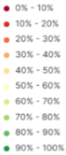Figure 8. Vue d’ensemble des tests de conformité au règlement sur l’étiquetage des pneumatiques, ICSMS. «Union européenne» renvoie aux rapports du JRC de la Commission. Un pourcentage élevé (sur fond vert) signifie que les modèles ont été estimés conformes.

Rôle de la Commission dans la surveillance du marché
L’essai des pneumatiques est exigeant sur le plan technique et ne semble pas être une priorité pour les États membres. Le manque d’informations sur la conformité dans EPREL, le grand nombre de modèles, les coûts élevés des essais (de 1 000 à 10 000 EUR par unité), la difficulté de développer une expertise, les capacités insuffisantes des laboratoires, la diversité de répartition des responsabilités entre les organismes nationaux dans les États membres et le manque de coordination contribuent à un contrôle insuffisant, à des taux de non-conformité élevés et, conséquence possible, à la méfiance des clients et des distributeurs (voir les conclusions de l’enquête indiquant que les étiquettes des pneumatiques sont perçues comme non fiables car elles reposent sur une autodéclaration). La Figure 1 montre des taux surprenants de non-conformité pour les pneumatiques testés par le JRC au cours des années 2021-2024.
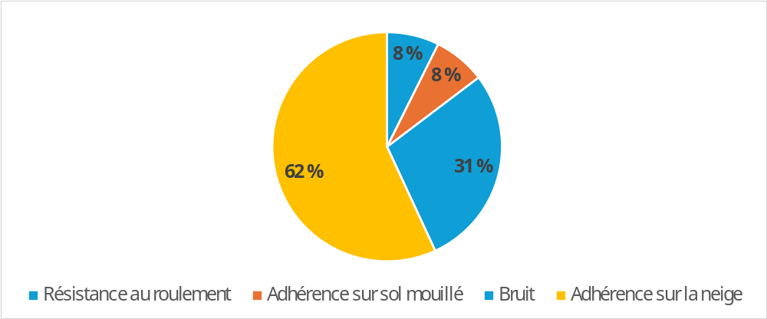
Figure 9. Constatations de non-conformité par le JRC entre 2021 et 2024 (présentation lors de la réunion de l’AdCo, 1er avril 2025, Ispra).
Une participation renforcée de la Commission serait bénéfique. Une stratégie de ce type est mise en œuvre pour la sécurité des véhicules depuis 2020. Dans ce cas de figure, alors que les États membres jouent un rôle central et procèdent à des tests de surveillance, la Commission fournit un deuxième niveau de contrôle et effectue des tests indépendants. La Commission est habilitée ⁽⁾ à tester les véhicules et leurs pièces, à infliger des amendes administratives directement aux fabricants et à ordonner des rappels à l’échelle de l’UE ⁽⁾. L’homologation des pneumatiques relève de sa compétence, mais ce n’est pas le cas de l’étiquetage des pneumatiques. Actuellement, des campagnes d’essai sont organisées au niveau de l’UE pour évaluer la conformité des pneumatiques vendus sur le marché de l’UE, en complément des contrôles nationaux et pour combler les lacunes lorsque les capacités nationales sont limitées ⁽⁾. Une approche centralisée et coordonnée, couvrant également l’étiquetage, créerait des synergies et garantirait l’impartialité, sans conflit d’intérêts ⁽⁾. En outre, le coût supplémentaire des contrôles de conformité de l’étiquetage serait minime, étant donné qu’ils sont fondés sur les mêmes essais que ceux requis par le règlement nº 117 de la CEE-ONU.

Vérification et essais éventuels par des tiers
La Commission a cherché à évaluer les coûts et avantages de la vérification obligatoire par des tiers indépendants des informations fournies sur l’étiquette des pneumatiques, en tenant compte de l’expérience acquise dans le cadre plus large établi par le règlement (CE) nº 661/2009.
La vérification par des tiers peut contribuer à pallier les faiblesses des autorités de surveillance du marché en matière de budget, de laboratoires, de personnel, de coordination et de compétences nécessaires. Le recours à des tiers pourrait garantir l’accès à des équipements de laboratoire de pointe et à du personnel spécialisé. Plusieurs laboratoires ont déjà acquis de l’expérience dans le cadre plus large de la réception par type prévu par le règlement (UE) 2019/2144 et sont également déjà accrédités pour mener toutes les activités d’essai prévues par le règlement sur l’étiquetage des pneumatiques. Toutefois, les frais liés aux essais et à la certification par des tiers peuvent être importants. Le tableau 4 présente les prix indicatifs pour les essais des paramètres des pneumatiques C1 en vertu du règlement sur l’étiquetage des pneumatiques dans les laboratoires accrédités pour la législation relative à l’homologation.
Tableau 4. Coûts des essais de vérification des pneumatiques C1 par des tiers (par pneumatique)
Procédure d’essai – Classe de pneumatiques C1 | De | À
Règlement nº 117 de la CEE-ONU Annexe 3 – Bruit | 1 100 EUR | 2 000 EUR
Règlement nº 117 de la CEE-ONU Annexe 5 – Adhérence sur sol mouillé | 950 EUR | 1 500 EUR
Règlement nº 117 de la CEE-ONU Annexe 6 (CR) – Résistance au roulement | 650 EUR | 1 250 EUR
Règlement nº 117 de la CEE-ONU Annexe 7 (3PMSF) – Performance sur la neige | 3 200 EUR | 5 500 EUR
Total pour la procédure d’essai: | 5 900 EUR | 10 250 EUR
Deux options existent pour atténuer ces coûts élevés de vérification par des tiers:
- des vérifications ex post aléatoires, financées par le secteur public. Cette option ne semble possible que si elle est coordonnée au niveau de l’UE;
- une vérification ex ante obligatoire et systématique par les fournisseurs, pour toutes les valeurs de paramètres déclarées sur l’étiquette si elles dépassent la classe équivalente au «cas le plus défavorable», comme indiqué dans les certificats d’homologation ⁽⁾. Cette option supposerait simplement la divulgation des rapports d’essais que les fabricants sont censés réaliser afin de revendiquer une classe meilleure que le «cas le plus défavorable», comme indiqué dans les certificats d’homologation, et qui doivent être chargés dans EPREL.

Alignement des machines d’essai
Le coefficient de résistance au roulement (RRC) utilisé pour évaluer la classe d’efficacité énergétique d’un pneumatique est mesuré dans un laboratoire à l’aide d’une machine spécifique. Les principaux fabricants effectuent leurs propres essais de coefficient de résistance au roulement. Certains laboratoires d’essais indépendants disposent également de leurs propres machines. Un étalonnage ou un réalignement réguliers des machines est nécessaire pour garantir des mesures reproductibles et cohérentes. Certains pays tiers s’appuient sur un organisme central pour fournir ce service d’étalonnage ⁽⁾. Il n’existe pas d’organisme central de ce type au niveau de l’UE. Au lieu de cela, une «machine de référence virtuelle» et une procédure décrites à l’annexe V du règlement sur l’étiquetage des pneumatiques ont été mises en place. Tous les deux ans, un groupe auquel participent 11 laboratoires procède à des essais comparatifs interlaboratoires nécessitant des ressources importantes pour aligner leurs machines et fournir une référence ⁽⁾.
La Commission pourrait mettre au point une solution alternative à cet exercice d’étalonnage périodique et fastidieux de ce groupe de différents laboratoires en établissant un laboratoire physique de référence unique, éventuellement accompagné d’un réseau de laboratoires indépendants chargés de fournir ce service aux fabricants dans le monde entier. Le coût d’un tel laboratoire pourrait être couvert par des redevances pour les services d’étalonnage. Il convient de noter que les machines utilisées pour les essais concernant le coefficient de résistance au roulement sont les mêmes que celles utilisées pour l’homologation. L’utilisation des mêmes machines garantit que les mesures effectuées à des fins d’étiquetage sont mieux alignées sur les mesures effectuées à des fins d’homologation et réduit les doubles essais.

Problèmes recensés dans le cadre de la mise en œuvre
Des problèmes liés au règlement sur l’étiquetage des pneumatiques ont été recensés au cours de la mise en œuvre, la plupart d’entre eux pouvant être résolus par la modification des annexes dudit règlement. Les plus importants, ainsi que des solutions possibles, sont présentés ci-dessous.

Matériel promotionnel, catalogues, offres de véhicules
Le règlement sur l’étiquetage des pneumatiques ne fournit aucun détail quant au format, à la taille et aux modalités d’affichage des étiquettes dans les catalogues, les boutiques en ligne, le matériel promotionnel ou les offres de véhicules. Il est uniquement disposé que la taille minimale de l’étiquette doit être de 75x100 mm. Ce manque de précision a entraîné une insécurité juridique, d’une part, et une non-conformité généralisée, de l’autre. Une solution pratique, que d’autres actes délégués relatifs à l’étiquetage énergétique ont prévue dans une annexe spécifique, est la possibilité d’utiliser une étiquette simplifiée de petit format, sous la forme d’une «flèche de classe avec fourchette», éventuellement combinée à un «mécanisme d’affichage imbriqué» pour les pages en ligne. La Figure 10 donne un exemple de la manière dont une telle indication pourrait être utilisée pour les pneumatiques.

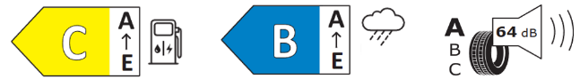
Figure 10. Exemples de flèches de classe comme alternative à l’affichage de l’étiquette complète (dans les catalogues, les listes, les offres de véhicules sur papier ou associées au «mécanisme d’étiquette imbriquée dans les ventes en ligne»).

Paramètres insuffisants dans EPREL pour choisir les pneumatiques
L’annexe III du règlement sur l’étiquetage des pneumatiques énumère les données à charger dans EPREL: la description est très générique et certains paramètres essentiels ne sont pas mentionnés, ce qui rend les informations accessibles au public insuffisantes pour des scénarios d’utilisation réelle importants ⁽⁾. La plupart des valeurs des paramètres manquants peuvent être fournies dans EPREL, mais sur une base volontaire. Cela limite les possibilités d’utilisation d’EPREL pour déterminer les choix, par exemple par les gestionnaires de flotte du secteur du transport de marchandises ⁽⁾ ou, encore une fois, par les constructeurs automobiles en matière de première monte ⁽⁾. L’enregistrement obligatoire de tous les paramètres pertinents pour le choix d’achat permettrait aux clients de choisir en conséquence et de mieux bénéficier du potentiel d’économies découlant des étiquettes, en tirant pleinement parti de la numérisation et d’EPREL. En outre, l’identification des pneumatiques répondant aux critères de la taxinomie de l’UE n’est pas intuitive. Une fonction de filtre spécifique pourrait remédier à cette situation.

Informations insuffisantes pour effectuer les contrôles de conformité
L’annexe VI du règlement sur l’étiquetage des pneumatiques énumère les informations du volet «conformité» d’EPREL. La liste est générique et, dans la pratique, constitue un obstacle à une vérification efficace de la conformité, en particulier dans les pays où les responsabilités de l’homologation et de l’étiquetage des pneumatiques sont séparées. L’alignement du format des paramètres à fournir dans EPREL pour l’étiquetage des pneumatiques sur celui utilisé pour l’étiquetage énergétique permettrait de résoudre ce problème. Le manque de clarté entraîne également des interprétations divergentes et une charge considérable pour les autorités de surveillance du marché, qui doivent demander des documents au fournisseur, au lieu de les trouver directement dans EPREL. Étant donné que chaque membre d’une famille de pneumatiques doit en principe être soumis à des essais, à moins que la classe indiquée sur l’étiquette ne corresponde au «cas le plus défavorable», la disponibilité de rapports d’essais permettrait de simplifier l’activité de contrôle de la conformité, en réduisant les coûts et la charge administrative pesant sur les États membres.

Séparation limitée en classes de performance
Les seuils de performance des pneumatiques sont fixés dans les règlements de la CEE-ONU. Ces derniers sont périodiquement réexaminés et mis à jour. D’une manière générale, les exigences actualisées s’appliquent d’abord aux nouveaux types de pneumatiques, homologués après l’entrée en vigueur des limites, puis aux types existants.
Le progrès technologique a permis de fixer des exigences plus strictes dans la législation en matière d’homologation de type, qui a interdit les pneumatiques appartenant aux classes les plus défavorables. Toutefois, la révision du règlement sur l’étiquetage des pneumatiques n’a pas prévu de remaniement ou d’ajustement des classes. Par conséquent, l’ensemble des pneumatiques relèvent seulement de trois ou quatre classes de résistance au roulement et d’adhérence sur sol mouillé. Cette gamme réduite fait baisser l’intérêt des clients pour l’étiquette des pneumatiques et limite l’incitation du fournisseur à innover afin de différencier ses produits de ceux de ses concurrents. Dans l’attente d’un futur remaniement, ce problème pourrait être atténué en exigeant des fournisseurs qu’ils introduisent dans la partie publique d’EPREL le coefficient de résistance au roulement et l’indice d’adhérence sur sol mouillé mesurés ou estimés pour noter la classe, comme cela est déjà requis pour le bruit ⁽⁾, ce qui permettrait aux acheteurs professionnels et aux autres utilisateurs intéressés de différencier les produits au sein d’une classe à l’aide d’EPREL.

Conclusion
La révision du règlement sur l’étiquetage des pneumatiques a entraîné des améliorations mesurables des performances des pneumatiques, notamment une réduction de 5,1 % de la résistance au roulement et une amélioration de 2,4 % de l’adhérence sur sol mouillé des pneumatiques C1 depuis 2021, par rapport au scénario de statu quo. Des tendances similaires ont été observées pour les pneumatiques C2 et C3. Pour ces derniers, l’amélioration de la résistance au roulement a même été de 7,3 %. Le marché a ainsi évolué pour proposer des pneumatiques plus performants, un plus grand nombre de modèles disponibles affichant désormais la classe la plus élevée (A) pour tous les paramètres.
Toutefois, la sensibilisation des consommateurs et leur confiance dans l’étiquette restent limitées, en partie en raison d’un contrôle incohérent de l’application des règles et du recours à l’autodéclaration. La surveillance du marché ne semble pas être une priorité pour les États membres; elle nécessite une expertise et des outils spécialisés, est difficile à mettre en œuvre et, lorsqu’elle est effectuée, révèle des taux de non-conformité élevés. Cela met en évidence la nécessité de renforcer la coordination, les ressources et l’expertise tant au niveau national qu’au niveau de l’UE. Si la vérification et les essais par des tiers pourraient pallier certaines des lacunes actuelles en matière de surveillance du marché, cela représenterait un coût important. L’exercice actuel d’alignement des machines d’essai est fastidieux et l’exercice semestriel représente une charge importante: un laboratoire de référence unique, éventuellement géré par la Commission (JRC), pourrait simplifier le processus et garantir une plus grande stabilité, les coûts étant récupérés grâce à la fourniture directe des services d’alignement. Les machines pourraient être utilisées pour tester à la fois l’étiquetage et la conformité au règlement nº 117.
EPREL est un outil précieux, mais l’absence d’exigences obligatoires pour remplir les champs de données pertinents limite ses possibilités d’utilisation pour les consommateurs, les gestionnaires de flotte et les acheteurs. Dans le même temps, les progrès en matière d’étiquetage sur l’abrasion et le kilométrage sont retardés par l’absence de méthodes d’essai normalisées, bien que les travaux en cours au sein de la CEE-ONU puissent déboucher sur des solutions d’ici à 2027.
Enfin, la mise en œuvre du règlement sur l’étiquetage des pneumatiques a révélé d’autres lacunes, notamment l’absence de définition du mécanisme d’étiquetage «imbriqué». La surreprésentation des modèles de pneus dans les trois meilleures classes, pour la résistance au roulement et en particulier pour l’adhérence sur sol mouillé, ainsi que dans deux classes de performance pour les émissions sonores, sape l’intérêt des clients pour l’étiquette des pneumatiques.
Les modifications apportées par la proposition omnibus présentée parallèlement au présent rapport visent à mieux remédier à certaines des diverses lacunes tout en simplifiant le respect des règles, dans la mesure du possible, pour les fournisseurs et les détaillants. Dans le même temps, certaines questions (telles que celles liées au kilométrage, à l’abrasion, au rechapage, à l’alignement des machines d’essai et aux essais de vérification de la conformité) ne pourront être traitées que lorsque des travaux préparatoires supplémentaires auront progressé.

() 76/494/CEE: Recommandation du Conseil, du 4 mai 1976, concernant l’utilisation rationnelle de l’énergie consommée par les véhicules routiers par une amélioration du comportement des conducteurs, JO L 140 du 28.5.1976, p. 14.
() Zacharof, N., Fontaras, G., Ciuffo, B., Tsiakmakis, S. et al., «Review of in use factors affecting the fuel consumption and CO₂ emissions of passenger cars»; Centre commun de recherche (2016).
() Hyttinen, Jukka et a. «Effect of Ambient and Tyre Temperature on Truck Tyre Rolling Resistance», International Journal of Automotive Technology, novembre 2022.
() Les pneumatiques destinés aux véhicules tout-terrain, de construction ou agricoles ou aux véhicules à deux ou trois roues ne relèvent pas du champ d’application, car les aspects liés à l’efficacité en carburant ou à la sécurité ne seraient pas pertinents.
() COM(2025) 187 final.
() https://eprel.ec.europa.eu/screen/home.
() «Study on consumer understanding of the EU tyre label applied since 1 May 2021» (Étude sur la compréhension par les consommateurs de l’étiquette des pneumatiques en vigueur dans l’UE depuis le 1er mai 2021).
() Liste des groupes de coopération administrative.
() https://ec.europa.eu/transparency/expert-groups-register/screen/expert-groups/consult?lang=fr&groupID=2519.
() ICSMS.
() https://ec.europa.eu/info/law/better-regulation/have-your-say/initiatives/1460-Evaluation-and-potential-revision-of-the-EU-tyre-labelling-scheme_fr.
() Aucune classe vide n’a été fixée pour les pneumatiques C3 qui, de toute façon, n’étaient pas tenus de porter une étiquette.
() Aucune classe n’est indiquée pour l’adhérence sur la neige et le verglas, étant donné que la méthode d’essai (freinage sur une trajectoire enneigée ou verglacée) ne donne pas de résultats suffisamment précis et reproductibles.
() Cela n’est pas surprenant et confirme que le choix d’achat est influencé par des aspects qui peuvent se traduire par des économies ou une sécurité renforcée.
() Étude évaluant la compréhension des étiquettes des pneumatiques par les consommateurs, https://data.europa.eu/doi/10.2833/210444.
() À l’exception des voitures de luxe ou des ventes diplomatiques, les pneumatiques montés sur la voiture dépendent du lot de pneumatiques disponible au moment de l’assemblage du véhicule en usine. Certains concessionnaires peuvent accepter d’échanger les roues, si cela est possible et dans des cas exceptionnels de geste commercial envers le client.
() Par exemple, une simple indication avec une flèche de classe.
() Par exemple, actuellement, pour les pneumatiques C1, il n’est pas obligatoire d’indiquer lesquels, parmi les pneumatiques enregistrés, sont fabriqués conformément aux spécifications de l’équipementier (OEM) du véhicule, ou, pour les pneumatiques C3, lesquels sont destinés à un essieu moteur, un essieu directeur ou un essieu à roulement libre, ou lesquels sont destinés à un usage urbain ou longue distance, etc.
() Contrairement à tous les autres règlements relatifs à l’étiquetage des produits, le règlement sur l’étiquetage des pneumatiques n’exige pas la valeur réelle du paramètre déterminant la classe pour la résistance au roulement et l’adhérence sur sol mouillé, mais uniquement pour le bruit.
() Les valeurs pondérées en pourcentage correspondant à la classe intermédiaire de l’étiquette sont utilisées parce que le règlement n’exige pas des fournisseurs qu’ils saisissent le coefficient de résistance au roulement dans EPREL, mais uniquement la classe qui lui est associée.
() Sur la base des pourcentages pondérés de la classe intermédiaire de l’étiquette, car les fournisseurs ne sont pas tenus de saisir l’indice d’adhérence sur sol mouillé dans EPREL, mais uniquement la classe qui lui est associée.
() Pour les camions, la formule de calcul des émissions de CO₂ de la flotte conformément à la législation EURO IV tient compte du coefficient de résistance au roulement des pneumatiques de première monte (sur les camions diesel, la résistance au roulement des pneumatiques représente 30 à 40 % de la consommation d’énergie). Dans le cas des camions électriques, la part est plus élevée en raison de l’efficacité élevée des moteurs électriques, sans que cela réduise l’importance accordée à l’efficacité énergétique.
() La même méthode que celle utilisée pour les pneumatiques neufs serait appliquée.
() https://wiki.unece.org/pages/viewpage.action?pageId=160694352.
() Le GRBP 83, (WP.29/GRBP) Groupe de travail sur le bruit et les pneumatiques (83e session) de la Commission économique pour l’Europe des Nations unies (CEE-ONU), est un organe subsidiaire du Forum mondial de l’harmonisation des règlements concernant les véhicules.
() La méthode en laboratoire, plus rapide, plus reproductible et moins polluante, semblable aux essais utilisés pour mesurer la résistance au roulement, permet aux fabricants de pneumatiques de gagner plusieurs mois dans le lancement de nouveaux types de pneumatiques.
() 25 % de routes urbaines, 25 % de routes régionales et 35 % d’autoroutes, à trois niveaux de température différents, entre 5 °C et 25 °C. L’essai en convoi pose des problèmes de répétabilité et d’accessibilité financière pour les autorités de surveillance du marché.
() Le règlement nº 117 de la CEE-ONU sera modifié afin d’y inclure les seuils d’abrasion. Les données relatives aux niveaux d’abrasion et à la perte de bande de roulement font donc partie de la documentation d’homologation. Si la déclaration des fabricants de pneumatiques, au moyen de la documentation d’homologation sur les résultats des essais d’abrasion, incluait également la perte de profondeur de la bande de roulement, le classement en fonction du kilométrage deviendrait réalisable.
() Aucune étiquette de petit format n’est disponible pour un usage dans les catalogues de pneumatiques, où environ 20 lignes sur chaque page décrivent chaque pneumatique, ou pour les offres de véhicules, où les étiquettes des pneumatiques prennent 10 fois l’espace utilisé pour la description du véhicule et ses options. L’absence d’indication des paramètres nécessaires pour distinguer les pneumatiques de même taille qui doivent être saisis dans EPREL entrave l’application de la taxinomie ou d’éventuels critères consistant à «ne pas causer de préjudice important» (DNSH).
() Règlement (CE) nº 765/2008 fixant les prescriptions relatives à l’accréditation et à la surveillance du marché pour la commercialisation des produits.
() Règlement (UE) 2019/1020 sur la surveillance du marché et la conformité des produits.
() Système d’information et de communication pour la surveillance des marchés.
() https://energy-efficient-products.ec.europa.eu/national-measures-penalties-and-sanctions-tyres_en.
() https://prosafe.org/, un consortium de coordination des autorités de surveillance du marché.
() Article 9 du règlement (UE) 2018/858.
() Un rapport d’activité est disponible à l’adresse suivante: https://publications.jrc.ec.europa.eu/repository/handle/JRC130606.
() Un rapport décrivant les activités menées par le JRC sur les pneumatiques est disponible à l’adresse suivante: https://publications.jrc.ec.europa.eu/repository/handle/JRC135546.
() Les autorités nationales peuvent être réticentes à imposer la conformité ou des sanctions aux constructeurs établis sur leur territoire.
() L’homologation se fait au niveau de la «famille de produits», tandis que l’étiquetage des pneumatiques se fait au niveau du type de pneumatique (chaque modèle de la famille).
() Par exemple, les États-Unis, la Corée et le Japon.
() La liste des laboratoires est publiée dans la communication 2012/C 86/03 de la Commission. Une mise à jour est prévue pour 2026.
() Par exemple, la sculpture de la bande de roulement des pneumatiques pour camions diffère selon la manière dont les pneumatiques doivent être montés, c’est-à-dire sur un essieu moteur, un essieu directeur ou un essieu à roulement libre (la carcasse est la même, mais les performances globales peuvent varier considérablement).
() Le choix des pneumatiques en tenant compte de la «position de l’essieu» ou du «profil de mission» est essentiel, en ce qui concerne la conception de la bande de roulement et de la carcasse et, par conséquent, la résistance au roulement, le bruit ou l’adhérence.
() Bien que chaque constructeur mette en place un mécanisme d’«appel d’offres», l’industrie automobile a clairement manifesté son intérêt pour une vue d’ensemble complète du marché, afin de mieux adapter les exigences.
() Ces valeurs de coefficient de résistance au roulement et d’indice d’adhérence sur sol mouillé sont en tout état de cause déjà saisies dans EPREL, mais uniquement pour la documentation technique et par certains fournisseurs.

